Кербұлақтағы кездесулер

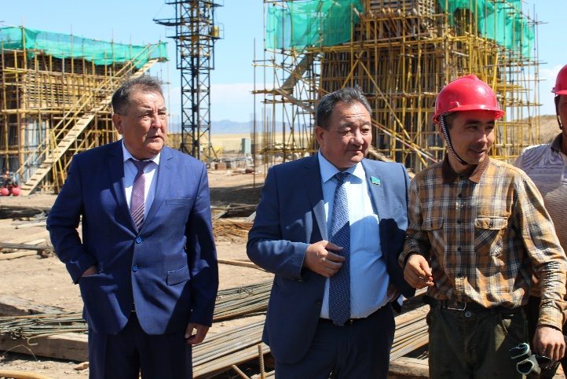
Ағымдағы жылдың 16 шілдесінде депутат Хахазов Шәкір Хұсайынұлы өңірлердегі жұмысы шеңберіндегі екінші жұмыс аптасын Алматы облысы Кербұлақ ауданының әкімі М.Бигелдиновпен кездесу мен Алматы облысы Кербұлақ ауданы Сарыөзек кенті жанында цемент зауытының құрылысына барды. Цемент зауытының құрылысын үстіміздегі жылы мамырда "ALACEM" ЖШС бірлескен Қазақстан - Сингапур кәсіпорны бастады және келесі жылғы шілдеде аяқтауды жоспарлап отыр. Зауыттың жобалық қуаттылығы жылына 1.2 миллион тонна цементті құрайды. Инвестициялардың көлемі орта есеппен 50 миллиард теңге. Жоба толығымен іске асырылған кезде үздік әлемдік стандарттарға сәйкес келетін алдыңғы қатарлы технологиялар мен құрал-жабдықтар қолданылатын болады.
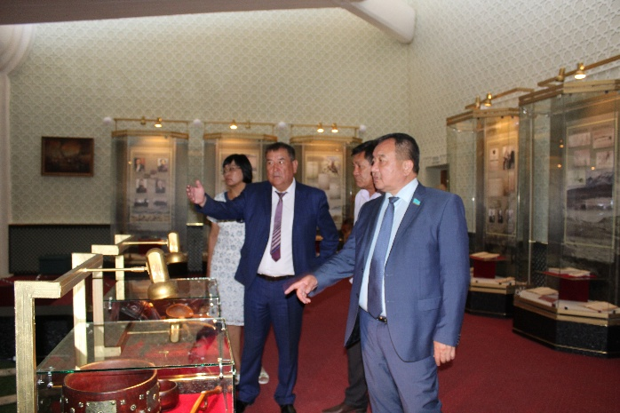
Зауыттың өнімі Алматы облысының қажеттілігін жабуға мүмкіндік беріп, азаматтық және өнеркәсіптік мақсаттағы объектілердің құрылысы кезінде талаптарын қанағаттандыратын болады. Ал, құрылыс аяқталған соң аталған кәсіпорыны қала негізін құраушысы болады, онда сату жөніндегі желінін қоса алғанда, жергілікті халық үшін жаңа 387 жұмыс орны құрылмақ.
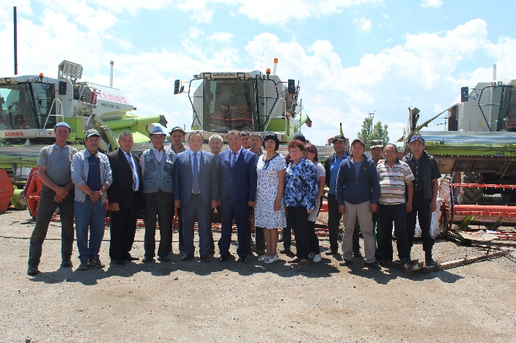
Сондай-ақ депутат Шоқан Уәлихановтың туғанына 150 жыл толуына арналып, ашылған «Алтынемел» Мемлекеттік әдеби-мемориалды мұражайға барды. Қор материалдарының саны 742 экспонатты құрайды. Мұражайдың ғимаратында Шоқан Уәлиханов өмір сүрген және жұмыс істеген кезеңді сипаттайтын, ғалымның жеке заттары, хат-хабарлары, есептік құжаттары мен зерттеулері бар экспозиция орналасқан. Кездесу соңында депутат Кербұлақ ауданындағы «Ақмарал» шаруа қожалығына балып, шаруа қожалығының жай-күйімен танысып, ұжыммен кездесті.

